Proiect la Bazele tehnologiei informatiei

Grupa 1012
Vacaru Alexia-Francisca

1.Ce face programul?
Se introduc 7 numere, notate a,b,c,d,e,f si g. Se realizeaza impartirea primelor doua, apoi se aduna cu cel de al treilea, rezultatul se inmulteste cu cel de al patrulea numar. Dupa care, se imparte totul la al cincilea numar, se inmulteste cu cel de al saselea, iar rezultatul obtinut se aduna cu ultimul numar.

2. Codul sursa
;p22- calculul expresiei {[(a:b+c)*d]:e}*f+g, nr generate in zone de memorie distincte (z.m.d), la nivel de W
segm_stiva SEGMENT ;deschidere segment de stiva
stiva DW 128 DUP (?)
segm_stiva ENDS ;închidere segment de stiva

segm_date SEGMENT ;deschidere segment de date- directiva
a DW 4
b DW 2
c DW 13
d DW 8
E DW 12
F DW 7
G DW 2
rez DW ?
;declarari date
msg DB "P22-1012, Vacaru Alexia" ;va afisa codul ASCII pt toate caracterele introduse între " " ; se vor defini la nivel de byte - DB
segm_date ENDS ;închidere segment de date- directiva

segm_cod SEGMENT ;deschidere segment de cod- directiva
ASSUME CS:segm_cod, DS:segm_date, SS:segm_stiva ; directiva care face asignarile dintre registrii de segment si segmentele corespunzatoare
et: ; punctul de intrare in program, marcat cu eticheta et; urmeaza instrutiunile programului
MOV AX, segm_date ;încarcă în registrul AX valoarea asociată etichetei "segm_date"
MOV DS, AX ;setează registrul de segment DS (Data Segment) cu valoarea din registrul AX

MOV AX, a ; muta valoarea din locatia de memorie sau registrul "a" in registrul AX
DIV b ;împarte conținutul registrului AX la valoarea din registrul "b" ;rezultatul se află în AX, iar restul în registrul DX
ADD AX, c ;aduna valoarea din locatia de memorie sau registrul "c" la conținutul registrului AX ;
MUL d ;înmulțește conținutul registrului AX cu valoarea din registrul "d" ; rezultatul se află în AX și DX
DIV e ;împarte conținutul dublu-word (format din DX:AX) la valoarea din registrul "e" ;rezultatul se află în AX și restul în DX
MUL f ;înmulțește conținutul registrului AX cu valoarea din registrul "f" ;rezultatul se află în AX și DX.
ADD AX, g ;adună valoarea din locația de memorie sau registrul "g" la conținutul registrului AX.
MOV rez, AX ;conținutul registrului AX în registrul "rez".

MOV AX, 4C00H ;muta valoarea hexazecimala 4C00H in registrul AX
INT 21H ;folosit pentru a apela întreruperea DOS (Disk Operating System) pentru a efectua diverse operații de intrare/ieșire
segm_cod ENDS ;închidere segment de cod- directiva
END et ;închidere program

3. Rezultatele finale
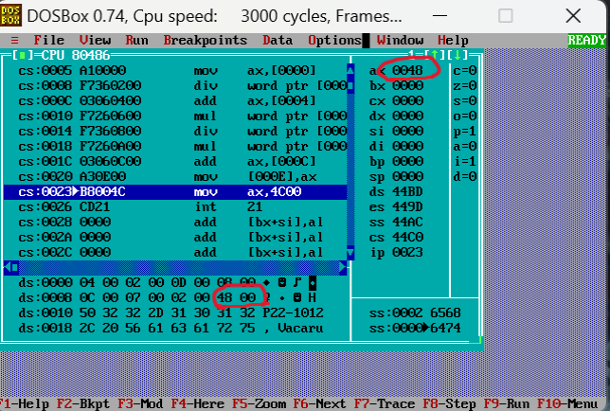

4.Calcule
{[(4:2+13)*8]:12}*7+2=72= (48)H
4=> hexa =04
2=> hexa =02
13=> hexa =0F
8=> hexa =08
12=> hexa =0C
7=> hexa =07
2=> hexa =02

4:2=2= (02)H
2+13=15= (0F)H
15*8=120= (78)H
120:12=10= (0A)H
10*7=70= (46)H
70+2=72= (48)H

in AX: 00 48
in mem: .. .. .. .. .. .. 48 00

